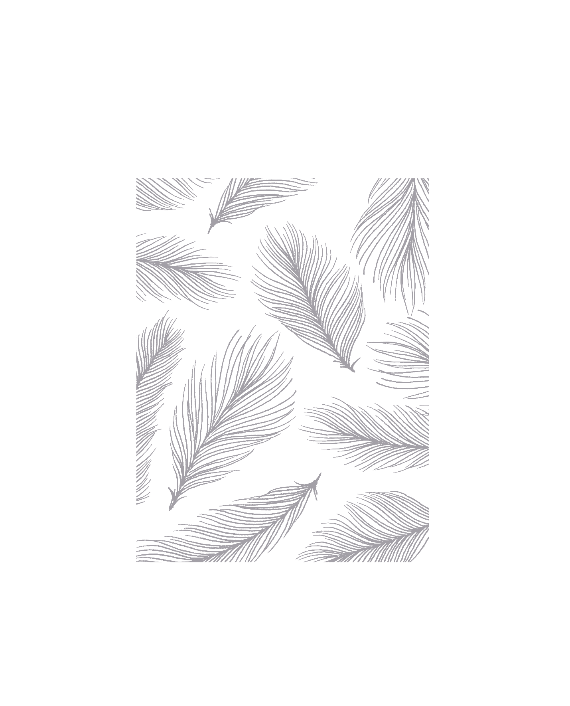

**LUMIERE**

작가 공모 지원서

Join in Lumiere.  
루미에르가 당신을 기다립니다.

Road

A picture of a winding road and trees

**LUMIERE**

루미에르는 아마추어 신입 작가를 지원합니다  
망설이지말고 지원하세요!

지원방법

작가 신청서와 작품 포트폴리오를   
하단 이메일로 제출

[g.riverjin@gmail.com](mailto:g.riverjin@gmail.com)

작품 포트폴리오

작품 코멘트, 작품 이미지, 작품명, 사이즈, 재료, 제작연도 등 작품 정보를 20MB 이하의

PDF 파일 1부로 제작하여 제출

* 작가프로필

이름

주소

연락처

Email

* 학력
* 이력

[개인전]

[단체전]

[작품소장]

[수상/선정]

* 작가소개